ANEXO I
Ítem 1. Formulario de detección de fugas - Formulario “A”
Ítem 2. Formulario - Planilla de registro de instalaciones - Formulario “B”.

Ítem 3. Formulario - Notificación de fugas Instalaciones Domiciliarias
Ítem 4. Formulario - Notificación de fugas Instalación en gabinete multifamiliar
Ítem 5. Formulario – Informe de Daños Ocasionados por Terceros
Ítem 6. Formulario – Mantenimiento de Válvulas para Red Secundaria
Ítem 7. Formulario – Registro de Inspección para Señalización de Red Secundaria
Ítem 8. Formulario – Atención al Usuario
Ítem 9. Notificación Lecturación de Gabinete Interno
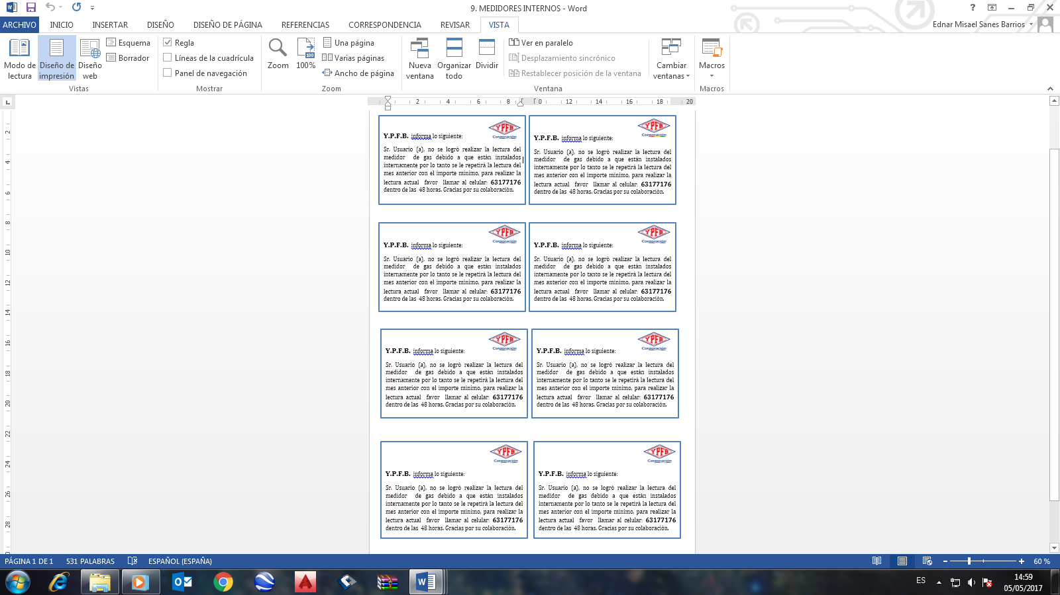
Ítem 10. Notificación para mantenimiento de Gabinetes
